IDEMO SLIKATI KISTOM!

ZADATAK:

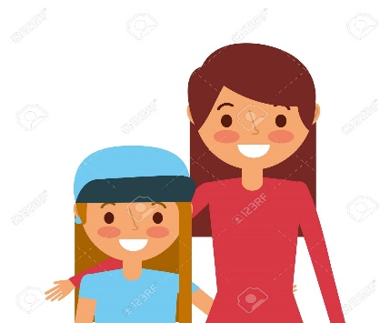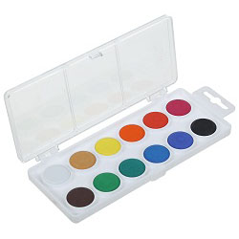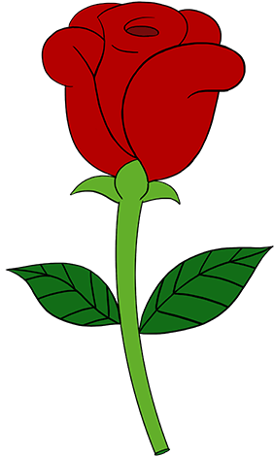
ZAJEDNO S ČLANOM OBITELJI KISTOM I VODENIM BOJAMA OBOJI RUŽU - OVAKO.

SLIKA JE U PRILOGU.

